МИНИСТЕРСТВО ЦИФРОВОГО РАЗВИТИЯ, СВЯЗИ И МАССОВЫХ КОММУНИКАЦИЙ РОССИЙСКОЙ ФЕДЕРАЦИИ

Ордена Трудового Красного Знамени федеральное государственное бюджетное образовательное учреждение высшего образования

**«Московский технический университет связи и информатики»**

Кафедра «Информатика»

Лабораторная работа №10

**«Создание приложений Windows Forms**

**для формирования и обработки динамических**

**одномерных массивов»**

**по дисциплине**

**«Алгоритмизация и программирование»**

Выполнил: студент гр. БЭИ2202

Тогузов А. А.

Проверил: доц. Воробейчиков Л. А.

Москва, 2023 г.

1) Индивидуальное задание на разработку проекта

Создать проект решения следующей задачи:

• сформировать динамический массив заданного из целых;

• если в сформированном массиве есть и четные и не четные числа, то создать новый массив, записав в него разность каждых четных элементов и последнего найденного нечетного элемент исходного массива;

2) Графический дизайн, Рисунок 1

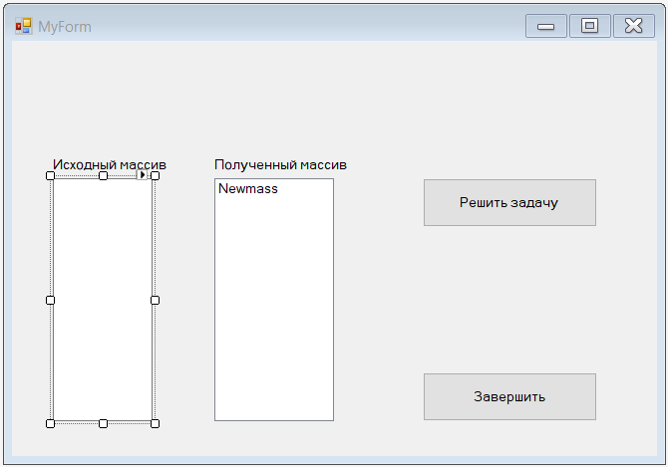

Рисунок 1 – Дизайн

3) Схема алгоритма, Рисунок 2 – 3

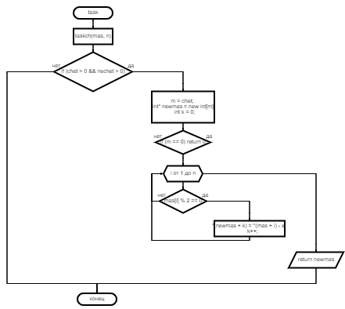

Рисунок 2 – task

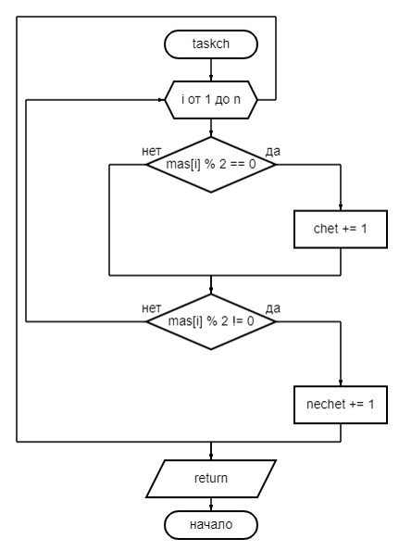

Рисунок 3 – taskch

4)Программный код Рисунок 4 – 7

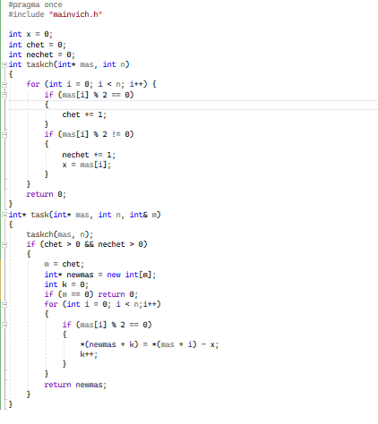

Рисунок 4 – Resh.cpp

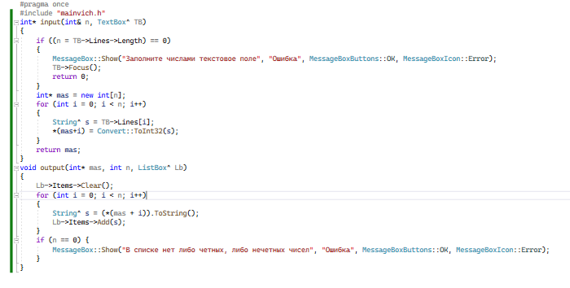

Рисунок 5 – Resh.h

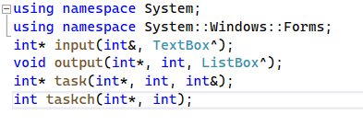

Рисунок 6 – mainvich.h

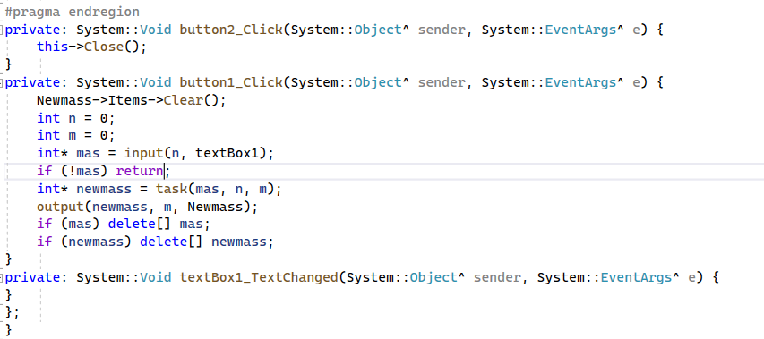

Рисунок 7 – MyForm.h

5) Полученный результат Рисунок 8 – 9

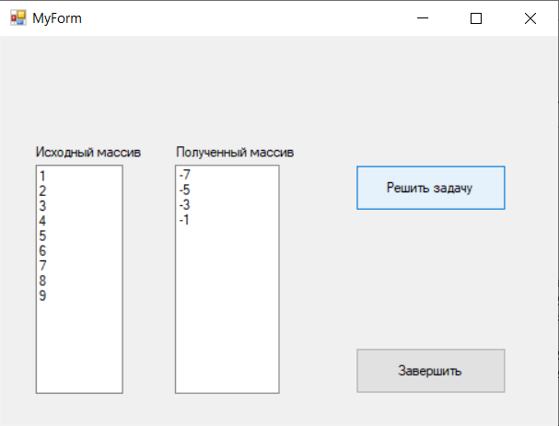

Рисунок 8 – Решение

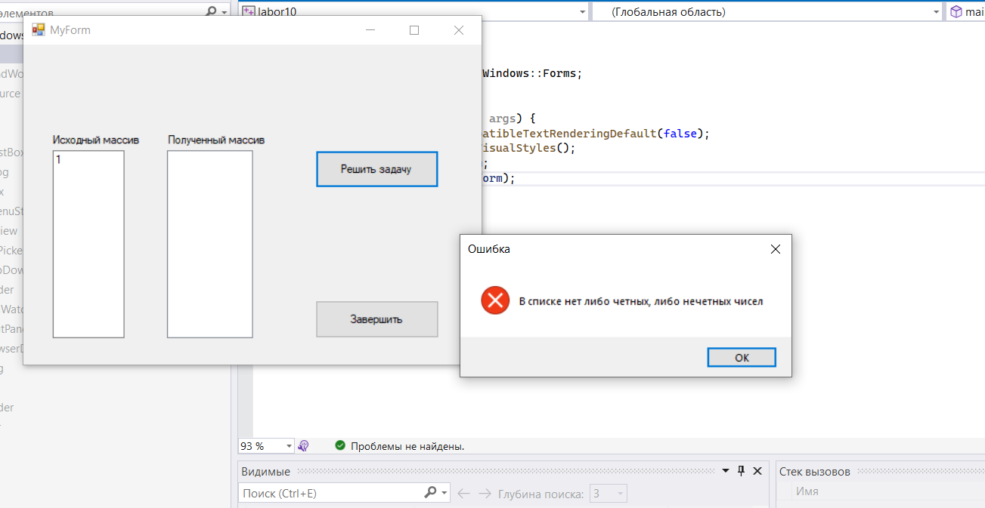

Рисунок 9 – Ошибка

6) Доказательство правильности результатов

В первом случае элементы нового массива являются и четными, и не четными. Во втором случае в исходном массиве нет четных чисел, поэтому в окно MessageBox выведено соответствующее сообщение.